附件2:
陆丰市市场监督管理局处理政府信息公开申请流程图

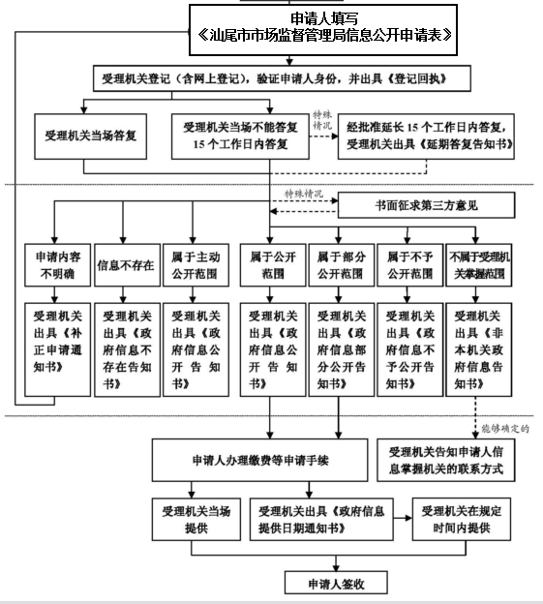
申请人填写
《陆丰市市场监督管理局信息公开申请表》

